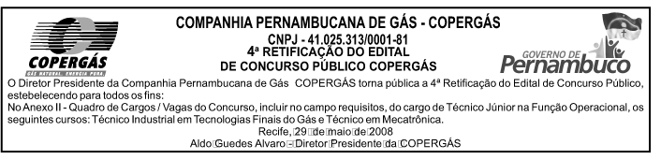
Publicado no Diário Oficial do Estado do dia 30/05/2008

